|  |  |  |  |  |  |  |  |  |  |  |  |  |
| --- | --- | --- | --- | --- | --- | --- | --- | --- | --- | --- | --- | --- |
| **Задание КМ4**  Выберите вопрос в соответствии с Вашим номером в списке группы и оформите ответ, не превышающий объемом 1 страницы текста.  **Вопрос №2**  Сравнение процесса  «Оценка ресурсов операций»»  в 4 и 5 редакциях PMBoK (Русскоязычная нотация). Найти отличия.  Ответ присылать в виде таблицы (только отличия)  Таблица 1  Пример таблицы для оформления ответа   |  |  |  |  | | --- | --- | --- | --- | | **Наименование Элемента (русский язык)** | **Наличие в 4-й редакции** | **Наличие в 5-й редакции** | **Отличие принципиальное или формальное** | |  |  |  |  | |  |  |  |  | |

Таблица 2

Отличия термина «Оценка ресурсов операций» в 4 и 5 редакциях PMBoK

(Русскоязычная нотация)

|  |  |  |  |
| --- | --- | --- | --- |
| **Наименование Элемента (русский язык)** | **Наличие в 4-й редакции** | **Наличие в 5-й редакции** | **Отличие принципиальное или формальное** |
| План управления расписанием | Нет | Да (6.4.1.1) | принципиальное |
| Список операций | Да (6.3.1.1) | Да (6.4.1.2) | формальное |
| Параметры операций | Да (6.3.1.2) | Да (6.4.1.3) | формальное |
| Ресурсные календари | Да (6.3.1.3) | Да (6.4.1.4) | формальное |
| Реестр рисков | Нет | Да (6.4.1.5) | принципиальное |
| Оценки стоимости операций | Нет | Да (6.4.1.6) | принципиальное |
| Факторы среды предприятия | Да (6.3.1.4) | Да (6.4.1.7) | формальное |
| Активы процессов организации | Да (6.3.1.5) | Да (6.4.1.8) | формальное |
| Экспертная оценка | Да (6.3.2.1) | Да (6.4.2.1) | формальное |
| Анализ альтернатив | Да (6.3.2.2) | Да (6.4.2.2) | формальное |
| Опубликованные оценочные данные | Да (6.3.2.3) | Да (6.4.2.3) | формальное |
| Оценка «снизу вверх» | Да (6.3.2.4) | Да (6.4.2.4) | формальное |
| Программное обеспечение для управления проектом | Да (6.3.2.5) | Да (6.4.2.5) | формальное |
| Требования к ресурсам операций | Да (6.3.3.1) | Да (6.4.3.1) | формальное |
| Иерархическая структура ресурсов | Да (6.3.3.2) | Да (6.4.3.2) | формальное |
| Обновления документов проекта | Да (6.3.3.3) | Да (6.4.3.3) | формальное |

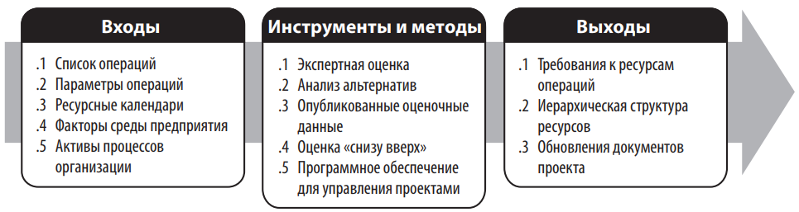

Рис. 1. Оценка ресурсов операций: входы, инструменты и методы, выходы

(PMBoK 4 редакция)

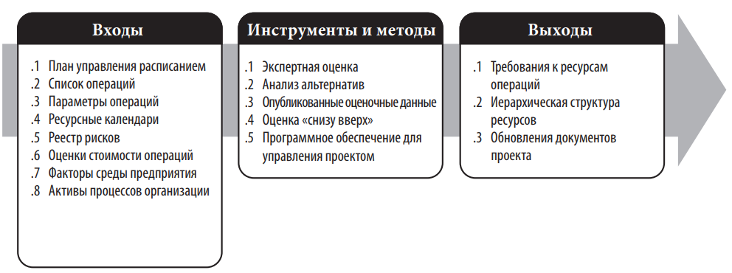

Рис. 2. Оценка ресурсов операций: входы, инструменты и методы, выходы

(PMBoK 5 редакция)